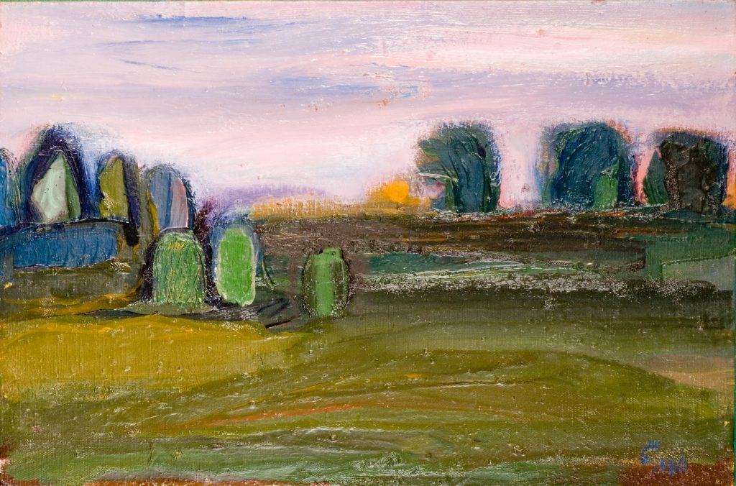

**Stapstenen in het land van rouw  
Op weg met de hulp van focussen  
Van 31 oktober t/m 4 november 2022**

***Een pad ontstaat door erop te lopen (Lao Tse*)**

Rouwen hoort bij ons leven als mens. En toch kan het moeilijk vallen, want de weg ligt niet kant en klaar.  
  
**Voor wie:** Je bent iets verloren dat waardevol voor je is of je hebt afscheid moeten nemen van iemand die je dierbaar is. Je verlieservaring is (minstens) 3 maanden geleden wanneer de week start. Je ben bereid om iets te delen van hoe jij één en ander beleeft, zodat we elkaar wederzijds kunnen verrijken.

**Wat mag je verwachten:** Tijdens deze week word je uitgenodigd om te verkennen hoe je je veerkracht na verlies kan voeden. Er is aandacht voor de zorg van je lichaam, het omgaan met pijnlijke emoties, de kracht van verbinding en het weldadige effect van het putten uit datgene dat jouw leven betekenisvol maakt.

**Hoe gaan we te werk:** Er wordt een veilige ruimte gecreëerd om met vriendelijke aandacht stil te staan bij wat er van binnen in je leeft, het te verstaan en er uitdrukking aan te geven, met respect voor ieders eigenheid, groeikracht en wijsheid.

**Achtergrond:** We maken gebruik van Focussen, een manier om echt te luisteren naar jezelf, op een vriendelijke manier. Het is een proces van contact maken met wat er van binnen in je leeft, zodat je kan ontdekken wat het te vertellen heeft, wat je nodig hebt of welke stap je te zetten hebt.   
  
 **Begeleiding:** Gerke Verthriest is rouwtherapeute, experiëntieel-existentieel psychotherapeute en focustrainer.

**Plaats:** Deze specifieke week kadert binnen dewerking van het Namaste-huis en gaat ook daar door Veldestraat 57 - 61, 9850 Deinze (Merendree).   
  
**Onkosten:** Er geldt een solidariteitssysteem op basis van het inkomen. Vraag vrijblijvend info. Sommige ziekenfondsen komen tussen in de kosten.

*Voor meer informatie, aanmelding en/of inschrijving neem contact op met het secretariaat*   
*Veldestraat 57, 9850 Deinze - 09/371 58 20 of* [*info@namaste-huis.be*](mailto:info@namaste-huis.be)

*Volg ons op de Facebookpagina van ‘Het Namaste-huis’*

[*www.namaste-huis.be*](http://www.namaste-huis.be).